基于滑动窗口与循环神经网络的室外温度时间序列预测
Outdoor Temperature Time Series Forecasting with Sliding Window and Recurrent Neural Networks
摘 要 时间序列预测是数据挖掘中的一类重要回归问题。本文针对德国某气象站半年内以 10 分钟为间隔记录的 21 维气象指标数据，研究“根据过去 2 小时（12 个时间点）的气象状态预测下一时间点室外温度 OT”的问题。首先对数据进行异常值清洗与特征标准化，并按时间顺序构造滑动窗口、划分训练集与测试集；随后设计并实现了基于长短期记忆网络（LSTM）与门控循环单元（GRU）的循环神经网络预测模型，同时以持久化预测与岭回归作为基线进行对比。实验结果表明，GRU 模型在测试集上取得了 RMSE=5.5380、MAE=2.8601、R²=0.9433 的最优预测效果，显著优于两种基线方法，验证了循环神经网络在短期气象时间序列预测中的有效性。
关键词 时间序列预测；室外温度；门控循环单元；长短期记忆网络；滑动窗口；特征标准化
1 问题的形式化描述
时间序列预测旨在根据历史观测推断未来的取值，在气象、金融、能源等领域应用广泛。气象数据是典型的多变量时间序列：一方面，相邻时刻的温度、气压等量具有强自相关，短期变化平滑；另一方面，序列存在明显的周期规律（如昼夜循环）以及变量之间复杂的耦合关系，适合作为回归与序列建模的研究对象。
本文任务可形式化如下。记气象站在第 t 个时间点（相邻时间点间隔 Δt = 10 分钟）观测到的特征向量为 x_t ∈ R^21，共包含 21 个气象学指标，其中也包含待预测的室外温度 OT 的历史观测值。给定过去 2 小时共 w = 12 个时间点的观测序列 X_{t-11:t} = (x_{t-11}, …, x_t)，预测下一时间点的室外温度 y_{t+1} = OT(t+1)，即学习映射
f : R^(12×21) → R， ŷ_{t+1} = f(X_{t-11:t})
该问题是一个多变量输入、单变量输出的序列回归问题，本文采用均方根误差（RMSE）、平均绝对误差（MAE）与决定系数（R²）作为评价指标，并补充平均绝对百分比误差（MAPE）。
2 数据预处理与训练/测试集划分
2.1 数据说明
数据集 Weather 记录了德国某气象站约半年内、每隔 10 分钟采样的 21 个气象学指标，共 26200 条记录。指标包括气压 p、温度 T、位温 Tpot、露点温度 Tdew、相对湿度 rh、水汽压 VPmax/VPact/VPdef、比湿 sh、水汽浓度 H2OC、空气密度 rho、风速 wv 与最大风速 max.wv、风向 wd、降雨量 rain、日照 SWDR、光合有效辐射 PAR 等，以及待预测的室外温度 OT。
2.2 数据清洗
经统计，原始数据中共存在 45 处取值为 -9999 的传感器异常占位值，其中 OT 列 34 处（集中于某一连续时段）、风速 wv 列 1 处、最大光合有效辐射 max.PAR 列 10 处。这些占位值并非真实观测，若直接参与训练会引入极大噪声。本文将此类值视为缺失值，并沿时间维度进行线性插值补齐，从而得到连续、完整的观测序列。
2.3 特征标准化
各特征量纲差异悬殊（如气压约 10^3 mbar、温度仅个位数、辐射可达数百 W/m²），直接输入模型会因数值尺度不一致而影响收敛速度与特征权重。本文采用 Z-score 标准化，对每个特征 x 计算其在训练集上的均值 μ 与标准差 σ，再做变换 x' = (x − μ)/σ。为避免测试信息泄漏，μ 与 σ 仅在训练集上拟合，再统一作用于训练、验证与测试三个集合。
2.4 滑动窗口切分与数据集划分
按第 1 节的形式化定义，取窗口长度 w = 12（对应过去 2 小时），对清洗后的序列做滑动窗口切分，共得到 26188 个样本，每个样本输入为 12×21 的张量，标签为下一时间点的 OT。
时间序列具有严格的时间顺序依赖，随机划分会破坏时序结构并造成信息泄漏。因此本文严格按时间先后划分：最后 20%（约 5237 个样本）作为测试集，剩余 80% 中再取后 15%（约 3142 个样本）作为验证集用于早停，最终训练/验证/测试规模为 17809 / 3142 / 5237。
3 时间序列预测模型
3.1 基线模型
（1）持久化预测（Persistence）：直接以最后一个观测值外推，即 ŷ_{t+1} = OT(t)，反映了“温度在短时间尺度上变化缓慢”这一先验，是最朴素且强力的基线。
（2）岭回归（Ridge Regression）：将 12×21 的滑动窗口展平为 252 维向量，用带 L2 正则的线性回归建模，用于检验线性模型是否足以刻画序列关系。
3.2 循环神经网络模型设计
循环神经网络（RNN）天然适合序列建模，但普通 RNN 存在梯度消失/爆炸问题，难以捕捉长程依赖。门控型 RNN 通过门控机制与细胞状态可有效缓解上述问题，其中长短期记忆网络（LSTM）引入输入门、遗忘门、输出门三个门控单元，而门控循环单元（GRU）将门控精简为更新门与重置门，参数更少、结构更简洁。
本文分别实现 LSTM 与 GRU 两种模型，其整体结构一致，仅循环单元不同：
· 输入层：形状为 (batch, 12, 21) 的滑动窗口张量；
· 特征提取：两层循环单元（LSTM 或 GRU），隐层维度 128，层间 dropout 为 0.2；
· 回归头：取最后一个时间步的隐状态，经全连接层（128 → 64 → 1）输出下一时间点 OT 的预测值。
模型以均方误差（MSE）为损失函数，采用 Adam 优化器训练，初始学习率 5e-4，并配合学习率衰减（验证集损失停滞时减半）与梯度裁剪（阈值 1.0），基于验证集损失进行早停（耐心 25 轮）以防止过拟合。
3.3 设计思想
选择门控型 RNN 主要基于三点考虑。其一，气象序列具有明显的昼夜周期（24 小时即 144 个时间步）与短期连续性，需要模型同时具备长期记忆与短期平滑能力，门控机制正适合这一需求。其二，多变量输入中，气压、湿度、辐射等特征对温度存在滞后且非线性的耦合影响，RNN 的逐时间步非线性变换可自动学习这种依赖。其三，相较于 ARIMA 等经典统计方法，RNN 无需人工指定滞后阶数，可端到端地从窗口输入中学习表示。
本文同时实现 LSTM 与 GRU 两种门控结构加以比较：LSTM 门控更精细、表达能力更强，但参数更多；GRU 结构更简洁、参数更少。通过实验对比，可以判断在本任务的短序列、强自相关特性下，何种门控结构更为合适。
4 实验与结果
4.1 评价指标
本文采用回归任务常用指标：RMSE（对较大误差更敏感）、MAE（直观反映平均绝对偏差）、R²（衡量解释方差的比例），并补充 MAPE。所有指标均在原始量纲（OT 的原始单位）上计算，便于与真实温度变化量级直接比较。
4.2 实验结果
各方法在测试集上的预测效果如表 1 所示。
方法 | RMSE | MAE | R² | MAPE (%)
持久化预测 | 6.2064 | 2.6295 | 0.9287 | 0.60
岭回归 | 5.8251 | 2.8492 | 0.9372 | 0.65
LSTM | 6.0744 | 3.3841 | 0.9317 | 0.77
GRU（本文） | 5.5380 | 2.8601 | 0.9433 | 0.65
表 1 各方法在测试集上的预测效果
4.3 结果分析
从表 1 可以得出如下结论：
（1）持久化基线的 RMSE 已达到 6.2064，说明温度序列短期自相关很强（滞后 1 步自相关系数约为 0.99），“温度短时不变”本身就是很强的先验；
（2）岭回归略优于持久化，表明多变量之间的线性关系能够提供一定的额外信息；
（3）GRU 取得最优效果，RMSE 相对持久化基线降低约 10.8%、R² 达到 0.9433，验证了循环神经网络在短期气象时间序列预测中的价值；
（4）LSTM 略逊于 GRU 与岭回归，说明在该任务的短序列、强自相关特性下，LSTM 更精细的门控结构与更多参数并未带来增益，反而更易过拟合；结构更简洁的 GRU 参数更少、泛化更好，是本任务更合适的选择。
从预测曲线与散点图（图 1、图 2）可见，模型能够准确跟踪温度的昼夜波动与快速转折，预测值与真实值高度吻合，误差主要集中在温度剧烈变化处。
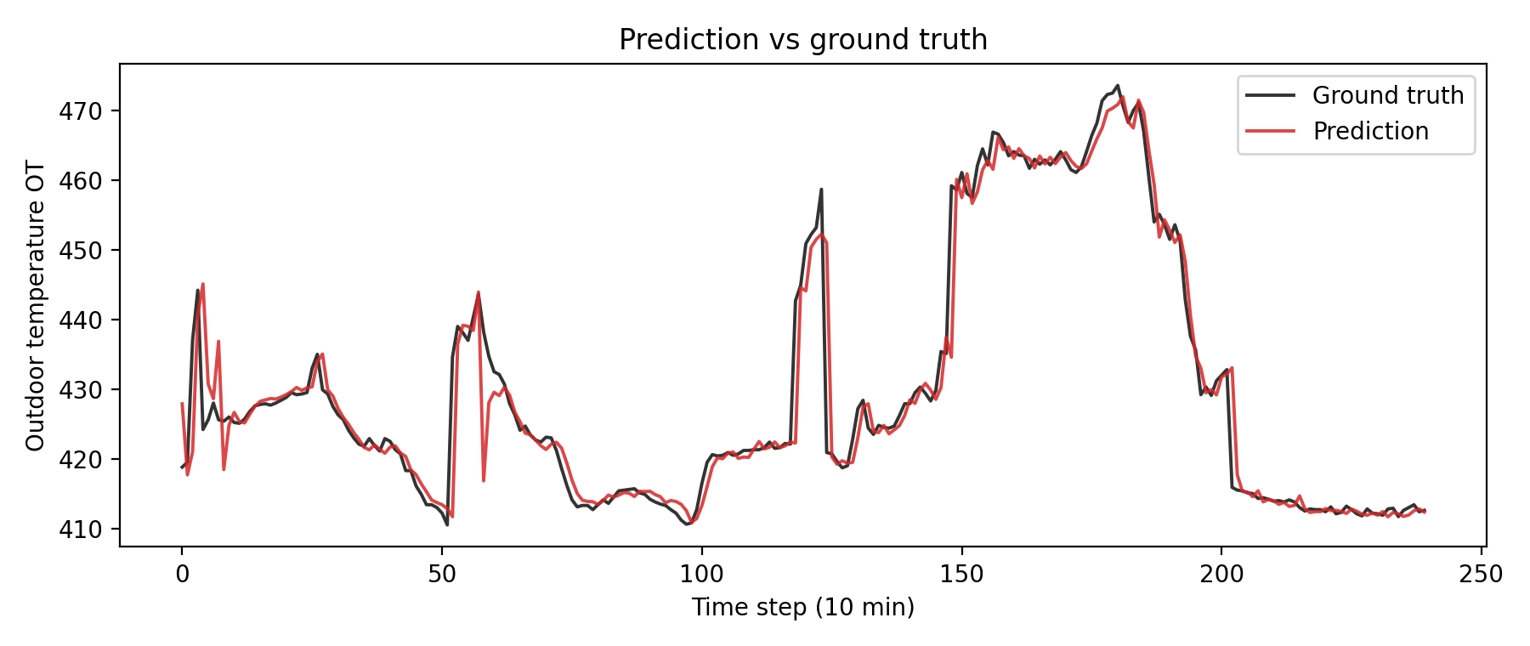
图 1 测试集前 240 个时间步的预测值与真实值对比
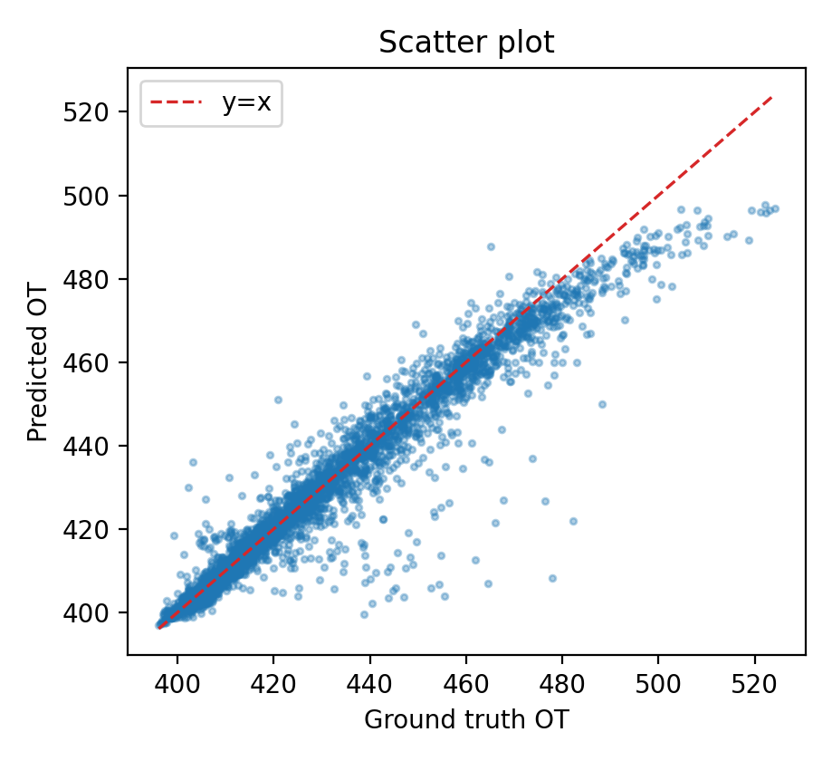
图 2 预测值与真实值的散点图
5 总结
本文针对室外温度时间序列预测任务，完成了数据清洗、特征标准化、滑动窗口切分与按时间顺序的数据集划分，设计并实现了基于 LSTM/GRU 的循环神经网络预测模型，并与持久化预测、岭回归两种基线进行对比。实验结果表明，GRU 在测试集上取得了 RMSE=5.5380、MAE=2.8601、R²=0.9433 的最优效果，显著优于基线方法，验证了方法的有效性。实验同时表明，在该短序列、强自相关任务中，结构更简洁的 GRU 优于 LSTM。后续可进一步引入小时/季节等显式时间特征、注意力机制或进行多步预测，以提升对更长时间跨度的预测能力。
参 考 文 献
[1] Hochreiter S, Schmidhuber J. Long short-term memory[J]. Neural Computation, 1997, 9(8): 1735-1780.
[2] Cho K, Van Merriënboer B, Gulcehre C, et al. Learning phrase representations using RNN encoder-decoder for statistical machine translation[C]//Proc of EMNLP. Doha: ACL, 2014: 1724-1734.
[3] Lim B, Zohren S. Time-series forecasting with deep learning: a survey[J]. Philosophical Transactions of the Royal Society A, 2021, 379(2194): 20200209.
[4] Box G E P, Jenkins G M, Reinsel G C, et al. Time Series Analysis: Forecasting and Control[M]. 5th ed. Hoboken, NJ: John Wiley & Sons, 2015.
[5] Kingma D P, Ba J. Adam: A method for stochastic optimization[C]//Proc of ICLR. San Diego, 2015.
[6] Max Planck Institute for Biogeochemistry. Jena Climate dataset[OL]. https://www.bgc-jena.mpg.de/wetter/.

